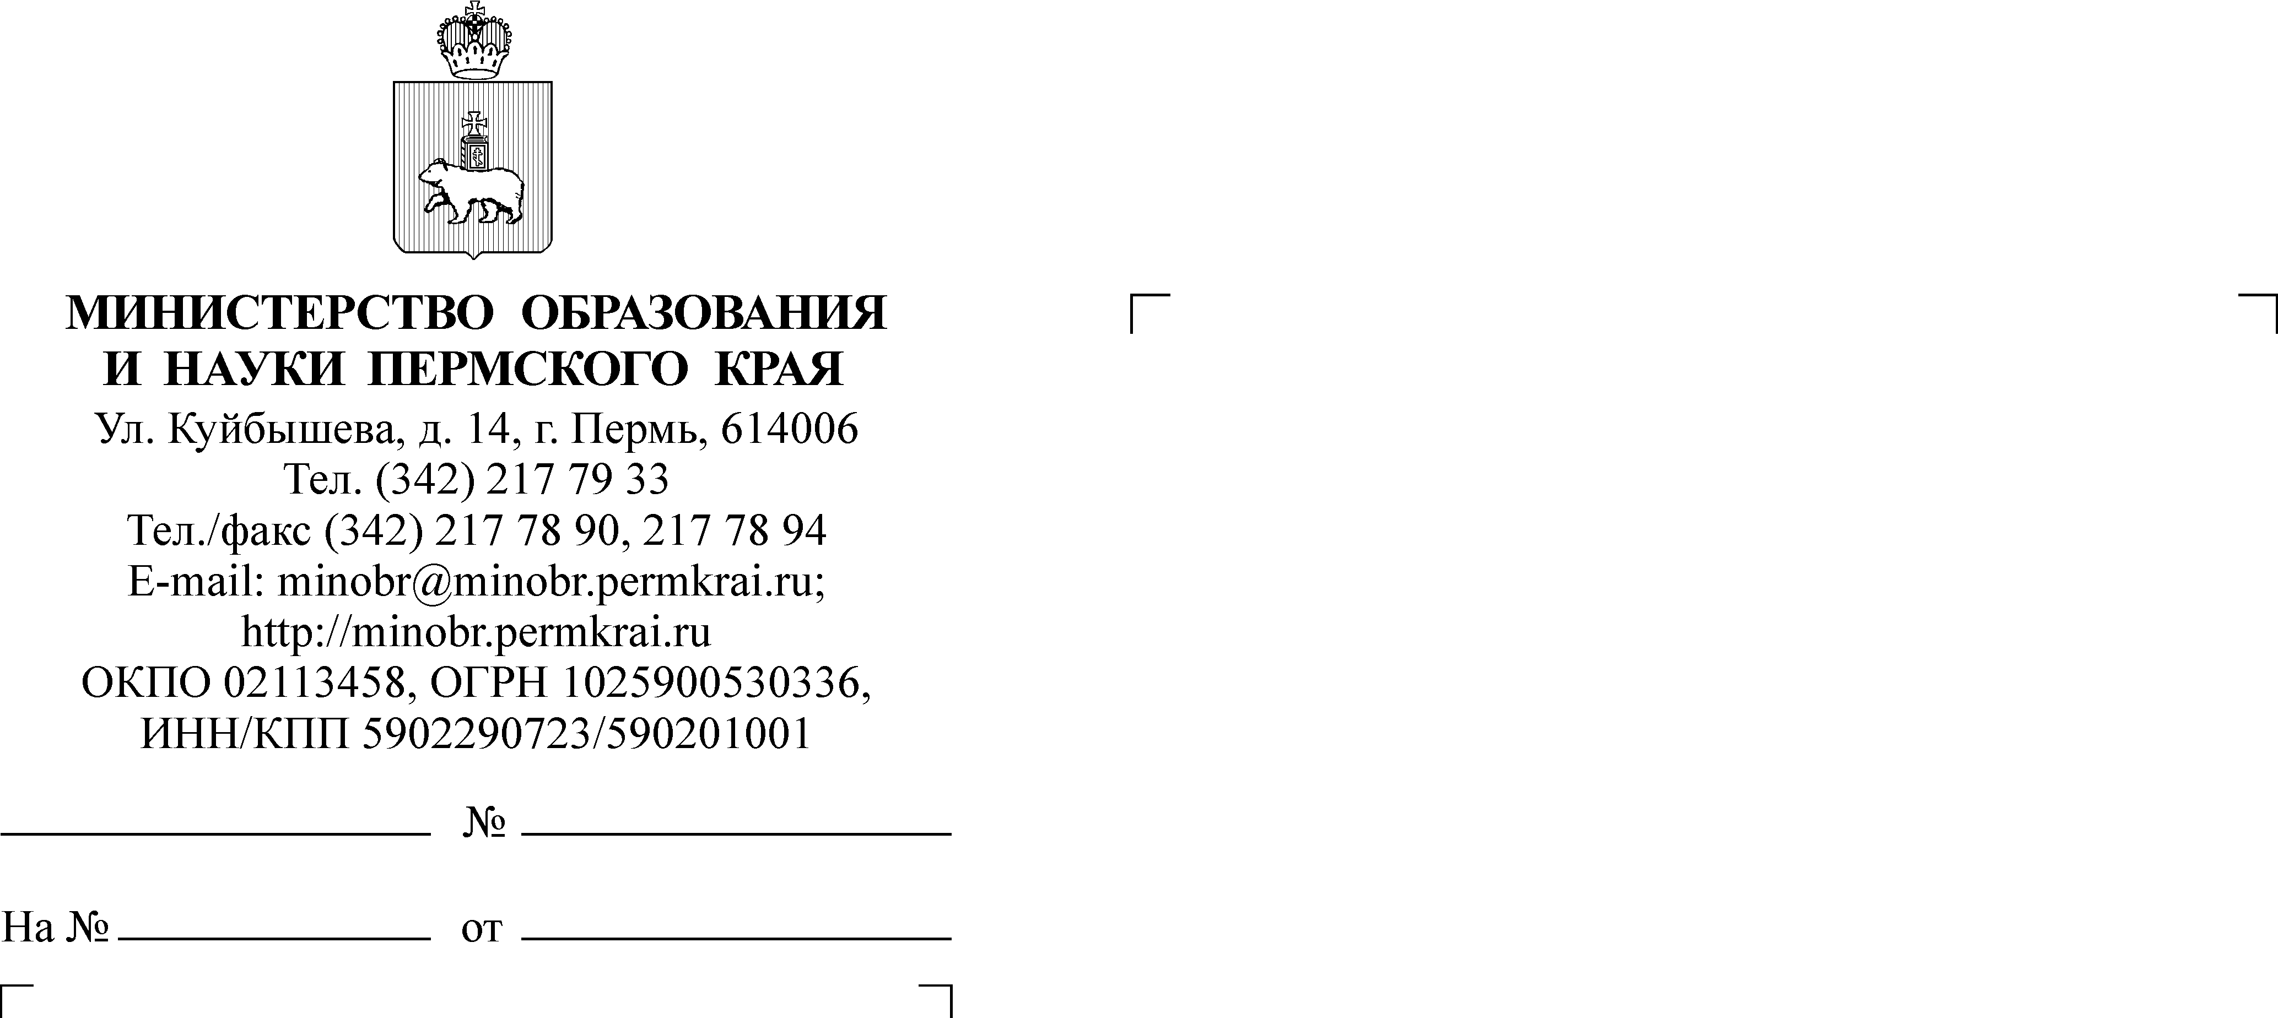
Л.Ю. Дорофеева
217 72 46

Руководителям муниципальных органов управления образованием (городских округов)

Руководителям краевых образовательных организаций
СЭД-26-01-36-5
О направлении информации

Уважаемые коллеги!

Министерство социального развития Пермского края информирует, что Краевое государственное автономное учреждение «Центр социальной адаптации» г. Перми начинает оказание психологической помощи, в том числе экстренной, по «телефону доверия» гражданам, находящимся в трудной жизненной ситуации.
Услуга является для получателя бесплатной и круглосуточной.
Обратиться на телефон горячей линии могут семьи с детьми, пожилые люди, инвалиды, любые граждане, оказавшиеся в сложной жизненной ситуации, которые не в состоянии самостоятельно разрешить возникшие проблемы.
Операторы call-центра обеспечат организацию оказания экстренной оперативной и своевременной социальной помощи.
Телефон Доверия: 8 800 100 83 05.

Заместитель министра Л.С. Сидорова

